# **I Vancouver - Victoria**

**MT-41264** - Web: <https://viaje.mt/dmc>

**6 días y 5 noches**

Desde $1679 USD | CPL + 599 IMP

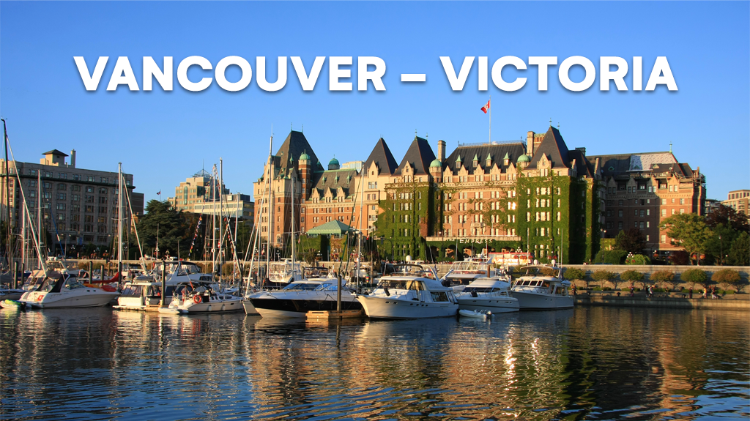

**Incluye vuelo con**

|  |  |
| --- | --- |
|  |  |

#### **I SALIDAS**

**Salidas 2024 (Viernes):**   
Desde 1 Mayo al 31 Octubre 2024

#### **I PAISES**

Canadá.

#### **I CIUDADES**

Vancouver, Victoria.

#### **I ITINERARIO**

**DíA 1MéXICO - VANCOUVER**

Presentarse por lo menos 3HRS antes de la hora de salida en el aeropuerto internacional de la Ciudad de México para tomar su vuelo con destino a Vancouver. Recepción en el aeropuerto con entrega de documentación para el viaje y traslado al hotel. Alojamiento.

**DíA 2VANCOUVER**

Tour de Ciudad de Vancouver (Incluido). Comenzamos el tour por Yaletown, para pasar al exótico Chinatown, el más grande de Canadá. A pocos minutos de allí, llegamos al barrio más antiguo de la ciudad, el entrantilde;able Gastown, con un original reloj de vapor y las pequentilde;as tiendas, galerías y restaurantes de primera categoría. La terminal de cruceros a Alaska, Canada Place, se ha convertido en un símbolo de la ciudad con su techo blanco en forma de cinco velas. A unos minutos del puerto llegamos a Stanley Park, ofreciéndonos una maravillosa vista de la bahía, de la ciudad y de las Montantilde;as Costeras. Paramos para sacar fotos de unos auténticos tótems indígenas. A la salida del parque podemos observar la playa de English Bay, siguiendo el paseo hasta el Puente Burrard. Entraremos a Granville Island con su artesanía local y el ambiente marinero en el pequentilde;o puerto deportivo. Se recomienda de manera opcional el Tour Norte de Vancouver (opcional con costo extra) disfrutando de una experiencia única cuando atraviesen el puente colgante, Capilano Suspension Bridge, con su vista impresionante vista al cantilde;ón, y el teleférico que nos llevará a la cima de Grouse Mountain. Alojamiento.

**DíA 3VANCOUVER - VICTORIA**

Victoria, el sur de la enorme Isla de Vancouver, atrajo los primeros habitantes británicos hace sólo 150 antilde;os. Con el tiempo Victoria ha mantenido su encanto del Viejo Mundo con sus edificios de ldquo;tabique rojordquo;. El centro de Victoria está ubicado en una bahía interior, en primer plano aparecen el famoso Hotel Fairmont Empress, que construyó la compantilde;ía del ferrocarril Canadian Pacific, y el edificio del Parlamento Provincial. El día empieza con un cómodo viaje de 1.5 horas en el ferry (incluido) que nos trasladará a la Isla de Vancouver. Navegaremos entre un archipiélago con pequentilde;as comunidades, casas de campo, y si tenemos suerte veremos ballenas grises, orcas y focas cerca de nuestra embarcación. Ya en la isla, nuestra primera visita será a los Jardines Butchart (incluido), los jardines más famosos de América por su variedad increíble de flores y árboles. En el centro de la ciudad tendremos tiempo libre para visitar el Hotel Empress, el Parlamento y caminar por la bahía. Alojamiento

**DíA 4VICTORIA - VANCOUVER**

Por la mantilde;ana tendrán tiempo libre** en Victoria para visitar sus muy variadas atracciones y realizar compras en la calle Government, o bien para realizar una inolvidable Tour de la vida marina (Avistamiento de ballenas / opcional) en embarcaciones tipo zódiacs de 12 pasajeros. La duración es de aproximadamente 3 horas en el mar. En la zona habitan leones del mar, focas, varias especies de aves, ballenas orcas y grises, transitorias y residentes. La excursión se realiza en inglés. Por la tarde les recogeremos en el hotel para llevarlos de regreso en ferry (incluido) hacia Vancouver. De manera opcional puede contratar su regreso a Vancouver en hidroavión (opcional). Alojamiento.

**DíA 5VANCOUVER**

Día libre. Se recomienda hacer como opcional tour de Whistler (Opcional). Saliendo de Vancouver nos adentraremos en una de las carreteras más reconocidas por su espectacularidad: Sea to Sky Highway. Pasando por el pueblo de Squamish se levanta majestuoso el monolito de granito más alto de Canadá, el Stawamus Chief, mejor conocido como ldquo;The Chiefrdquo; de 700 m de altura. Llegamos a la Villa de Whistler la cual cuenta con infinidad de tiendas y restaurantes que son un deleite para el viajero que busca el recuerdo más adecuado mientras admira el paisaje de Montantilde;as. Tiempo libre para disfrutar de la villa. Por la tarde regreso a Vancouver. Alojamiento.

**DíA 6VANCOUVER - MéXICO**

A la hora establecida traslado al aeropuerto para tomar el vuelo de regreso a casa.

#### **I TARIFAS**

|  |  |  |  |  |  |
| --- | --- | --- | --- | --- | --- |
| **OPCIóN quot;Aquot;** | **CPL** | **TPL** | **DBL** | **SGL** | **MNR** |
| May 01 - May 27 | $2,039 | $2,199 | $2,569 | $4,349 | $1,239 |
| May 28 - Sep 30 | $2,159 | $2,369 | $2,819 | $4,839 | $1,239 |
| Octubre 01 - Oct 31 | $2,039 | $2,199 | $2,569 | $4,349 | $1,239 |
| **OPCIóN quot;Bquot;** | **CPL** | **TPL** | **DBL** | **SGL** | **MNR** |
| May 01 - May 23 | $2,019 | $2,219 | $2,599 | $4,409 | $1,239 |
| May 24 - Sep 30 | $2,059 | $2,259 | $2,659 | $4,129 | $1,239 |
| Oct 01 - Oct 31 | $1,919 | $2,069 | $2,379 | $3,569 | $1,239 |
| **OPCIóN quot;Cquot;** | **CPL** | **TPL** | **DBL** | **SGL** | **MNR** |
| May 01 - May 27 Oct 01 - Oct 15 | $1,779 | $1,919 | $2,189 | $3,579 | $1,239 |
| May 28 - Sep 30 | $1,879 | $2,049 | $2,389 | $3,989 | $1,239 |
| Oct 16 - Oct 31 | $1,679 | $1,779 | $1,989 | $3,189 | $1,239 |

**IMPUESTOS Y SUPLEMENTOS**

|  |  |
| --- | --- |
| Impuestos aéreos | $ 599 |

- Consulte suplemento por temporada alta. - Máximo 4 persona por habitación entre adultos y menores - La tarifa de menor aplica compartiendo con 2 adultos (aplica de 2 a 11antilde;os) - Mega Travel se encuentra sujeto a las políticas y restricciones que imponga el gobierno canadiense para reapertura de fronteras.

#### **I HOTELES**

|  |  |  |  |
| --- | --- | --- | --- |
| **HOTELES PREVISTOS O SIMILARES** | | | |
| **OPCIóN A** | | | |
| **HOTEL** | **CIUDAD** | **PAíS** | **TIPO** |
| The Sutton Place Hotel | Vancouver | Canadá | Turista |
| Fairmont Empress | Victoria | Canadá | Turista |
| **OPCIóN B** | | | |
| **HOTEL** | **CIUDAD** | **PAíS** | **TIPO** |
| Georgian Court Hotel | Vancouver | Canadá | Turista |
| Grand Pacific | Victoria | Canadá | Turista |
| **OPCIóN C** | | | |
| **HOTEL** | **CIUDAD** | **PAíS** | **TIPO** |
| Sandman Vancouver City Centre | Vancouver | Canadá | Turista |
| Embassy Inn | Victoria | Canadá | Turista |
| ésta es la relación de los hoteles utilizados más frecuentemente en este circuito. Reflejada tan sólo a efectos indicativos, pudiendo ser el pasajero alojado en establecimientos similares o alternativos | | | |

**Precios vigentes hasta el 31/10/2024**

#### **I EL VIAJE INCLUYE**

● Vuelo Redondo Clase Turista México – Vancouver – México

● 5 noches en Alojamiento

● Entrada a Butchart Gardens

● Transporte con chófer-guía de habla hispana

● Maleteros (1 pieza de equipaje por cliente)

● Tarifa niños aplicable a los menores de 12 años acompañados por dos adultos.

#### **I EL VIAJE NO INCLUYE**

● IMPUESTOS DE $599 USD POR PERSONA

● Gastos personales y extras en los hoteles

● Propinas: (pagaderos en destino)

● Ningún servicio no especificado como incluido o especificado como opcional

● Visa electrónica de ingreso a Canadá e-TA.

#### **I NOTAS**

**POLÍTICAS DE CONTRATACIÓN Y CANCELACIÓN**

<https://www.megatravel.com.mx/contrato/01-bloqueos-astromundo.pdf>

**Precios indicados en USD, pagaderos en Moneda Nacional al tipo de cambio del día.**

**Los precios indicados en este sitio web, son de carácter informativo y deben ser confirmados para realizar su reservación ya que están sujetos a modificaciones sin previo aviso.**

#### **VISA**

**CANADÁ:**

**A PARTIR DEL 29 DE FEBRERO DE 2024 , LOS CIUDADANOS MEXICANOS QUE VIAJEN A CANADÁ DEBEN CUMPLIR LOS SIGUIENTES REQUISITOS:**

* 1) Si tienes una visa americana vigente o tuviste una visa Canadiense en los últimos 10 años, es necesario tramitar una nueva eTA. Consulta el siguiente link:<https://www.canada.ca/en/immigration-refugees-citizenship/services/visit-canada/eta/apply.html>
* 2) Si no cumples con alguno de los requisitos anteriores, es necesario tramitar una Visa de Turista. Consulta el siguiente link: <https://cafe-mt.b-cdn.net/mtmediacafe/descargables/canada-visa-2024.03.07.pdf>